梅香仪器有限公司产品资料
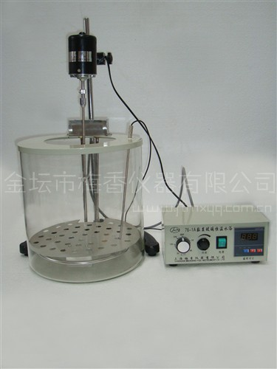
玻璃恒温水浴
一、玻璃恒温水浴 简介
76-1恒温玻璃水浴锅采用了数字式控温，读数直观准确，采用联体式，使用更方便，是各大中院校、环保、卫生、防疫、石油、冶金、化工、粮食等单位的化验室分析比备仪器。

二、玻璃恒温水浴 技术参数
1、 工作电源：220V±10V 50HZ
2、 加热功率：1000W
3、 电机功率：60W
4、 控温范围：常温~100℃
5、 无级调速：起动~2000转/分
三、玻璃恒温水浴 使用方法
使用本仪器时，请连接好各部件之间的接插头，玻璃缸加水2/3为好，然后放入所需实验的烧杯或烧瓶，接上电源，打开电源，开关，调整调速旋钮选择您所需要所搅拌速度即可，需要进行恒温工作时，设定温度：按SET键可设定或查看温度设定点。按一下SET键数码管字符开始闪动,表示仪表进入设定状态,按△键设定值增加，按▽键设定值减小，长按△键或键数据会快速变动， 再一次按SET键仪表回到正常工作状态温度设定完毕。（若温控仪是智能型，则另附温控说明书）
四、玻璃恒温水浴 注意事项
1、 仪器外壳应妥善接地，以免发生意外
2、 严禁各处液体进入机内，以免损坏主机。
3、 长期不使用时，应切断电源，置于通风干燥处。

